FIGYELMEZTETÉS: A tapaszok hatáserősségének megnevezése megváltozott. A korábban Nitromint 5 mg/24 óra transzdermális tapaszt Nitromint 0,2 mg/óra transzdermális tapasznak, a korábban Nitromint 10 mg/24 óra transzdermális tapaszt pedig Nitromint 0,4 mg/óra transzdermális tapasznak hívják. A készítmények hatóanyag-tartalma, a hatóanyag-leadás sebessége változatlan.

Betegtájékoztató: Információk a felhasználó számára

Nitromint 0,2 mg/óra transzdermális tapasz
Nitromint 0,4 mg/óra transzdermális tapasz

glicerin-trinitrát

Mielőtt elkezdi alkalmazni ezt a gyógyszert, olvassa el figyelmesen az alábbi betegtájékoztatót, mert az Ön számára fontos információkat tartalmaz.
- Tartsa meg a betegtájékoztatót, mert a benne szereplő információkra a későbbiekben is szüksége lehet.
- További kérdéseivel forduljon kezelőorvosához vagy gyógyszerészéhez.
- Ezt a gyógyszert az orvos kizárólag Önnek írta fel. Ne adja át a készítményt másnak, mert számára ártalmas lehet még abban az esetben is, ha a betegsége tünetei az Önéhez hasonlóak.
- Ha Önnél bármilyen mellékhatás jelentkezik, tájékoztassa erről kezelőorvosát, gyógyszerészét vagy a gondozását végző egészségügyi szakembert. Ez a betegtájékoztatóban fel nem sorolt bármilyen lehetséges mellékhatásra is vonatkozik. Lásd 4. pont.

A betegtájékoztató tartalma:
  - Milyen típusú gyógyszer a Nitromint tapasz és milyen betegségek esetén alkalmazható?
  - Tudnivalók a Nitromint tapasz alkalmazása előtt
3. Hogyan kell alkalmazni a Nitromint tapaszt?
4. Lehetséges mellékhatások
5 Hogyan kell a Nitromint tapaszt tárolni?
6. A csomagolás tartalma és egyéb információk

1. Milyen típusú gyógyszer a Nitromint tapasz és milyen betegségek esetén alkalmazható?

Alkalmazás módja:
Bőrre ragasztandó tapasz.

Milyen módon hat a tapasz?
A bőrön keresztül felszívódó hatóanyag a verőerek és a visszerek falának elernyesztése révén mérsékli a szív terhelését.

Javallatok:
- Szívkoszorúér-betegség tartós kezelése;
- A szív csökkent oxigénellátásából adódó mellkasi fájdalom (angina pektorisz roham) tartós kezelése, megelőzése (lezajlott szívinfarktus után is);
- Súlyos, idült szívelégtelenség tartós kezelése, egyéb gyógyszerekkel kombinálva.

2. Tudnivalók a Nitromint tapasz alkalmazása előtt

Ne alkalmazza a Nitromint tapaszt
- ha allergiás a glicerin-trinitrátra, vagy a gyógyszer (6. pontban felsorolt) egyéb összetevőjére, illetve egyéb nitrátvegyületekre;
- sokk (súlyos keringési elégtelenség bizonyos fajtája) vagy ájulás esetén;
- ha a szív nem képes elegendő mennyiségű oxigéndús vért pumpálni a test többi részébe (kardiogén sokk vagy balszívfél-elégtelenség), kivéve, ha a bal szívkamra megfelelő nyomását biztosítani lehet;
- kifejezetten alacsony (90 Hgmm alatti szisztolés, azaz a „felső”) vérnyomásérték esetén;
- ha nagyon kevés a keringő vér mennyisége (vérveszteség vagy kiszáradás miatt);
- ha súlyos vérszegénységben szenved (a vörösvértestek számának csökkenése vagy alacsony hemoglobinszint);
- koponyaűri nyomásfokozódással járó állapotokban (pl. koponyasérülés, agyvérzés);
- szívbillentyű-betegségek bizonyos eseteiben (aorta- vagy mitrális sztenózis);
- ha szívburokgyulladásban szenved (konstriktív perikarditisz);
- szívburok-vizesedés esetén, amikor a szívburokban folyadék gyűlik fel (szívtamponád);
- olyan szívbetegség esetén, amikor a szívizom egy része megvastagodik (hipertrófiás obstruktív kardiomiopátia);
- ha bizonyos merevedési zavar kezelésére alkalmazott gyógyszert (pl. szildenafil, tadalafil vagy vardenafil hatóanyagot tartalmazó) szed, mert együttadásuk életveszélyes vérnyomáscsökkenéshez vezethet;
- ha riociguát tartalmú, a tüdő ereiben kialakuló magas vérnyomás (pulmonális hipertónia) kezelésére szolgáló gyógyszert szed, mert együttadásuk súlyos fokú vérnyomáscsökkenéshez vezethet.

Figyelmeztetések és óvintézkedések
A Nitromint tapasz alkalmazása előtt beszéljen kezelőorvosával, gyógyszerészével vagy a gondozását végző egészségügyi szakemberrel.
Az alábbi betegségek esetén a Nitromint tapasz csak gondos orvosi ellenőrzés mellett alkalmazható, ezért feltétlenül említse meg orvosának, ha valamelyik kórállapot vonatkozik Önre:

- szívbetegség bizonyos esetei (hipertrófiás kardiomiopátia, szívelégtelenség bizonyos esetei, szívinfarktus utáni állapot);
- bizonyos tüdőbetegségek;
- agyi keringészavar;
- hirtelen testhelyzet-változtatás (felülés, felállás) során kialakult vérnyomáscsökkenéssel összefüggő rosszullétekre való hajlam.

A Nitromint tapasz nem alkalmas heveny anginás roham (a szív csökkent oxigénellátásából adódó mellkasi fájdalom) megszüntetésére.

A kezelés során a glicerin-trinitrát, illetve egyéb nitrátvegyületek hatása gyengülhet.
Egyéb nitrátkészítményekhez hasonlóan, tartós Nitromint kezelés egyéb gyógyszerelési formára való átállításakor a Nitromint tapaszt fokozatosan kell elvonni, és átfedő terápiát kell kezdeni.

A Nitromint tapasszal folytatott kezeléssel egyidejűleg nem szabad szedni hímvessző merevedési zavarának kezelésére szolgáló bizonyos (pl. szildenafil, vardenafil vagy tadalafil hatóanyagot tartalmazó) gyógyszert. A Nitromint tapasz terápiát – előbbi gyógyszerekkel folytatott kezelés közbeiktatása céljából – sem szabad megszakítani, mert ez heveny anginás rohamot provokálhat (lásd „Ne alkalmazza a Nitromint tapaszt” és „Egyéb gyógyszerek és a Nitromint tapasz” fejezeteket).

Gyermekek és serdülők
A készítmények biztonságosságát és hatásosságát gyermekek esetében még nem igazolták.

Egyéb gyógyszerek és a Nitromint tapasz
Feltétlenül tájékoztassa kezelőorvosát vagy gyógyszerészét a jelenleg vagy nemrégiben szedett, valamint szedni tervezett egyéb gyógyszereiről.

Nem alkalmazható együtt:
- Értágító hatású – főként merevedési zavar kezelésére szolgáló, pl. szildenafil, vardenafil, illetve tadalafil tartalmú – készítményekkel. A Nitromint vérnyomáscsökkentő hatása fokozódhat, és ez rendkívül alacsony vérnyomáshoz és életveszélyes szív-ér rendszeri szövődményekhez vezethet (lásd még „Ne alkalmazza a Nitromint tapaszt” és „Figyelmeztetések és óvintézkedések” pontokat),
- riociguát tartalmú, a tüdő ereiben kialakuló magas vérnyomás (pulmonális hipertónia) kezelésére szolgáló gyógyszerrel, mert egyidejű alkalmazásuk súlyos fokú alacsony vérnyomás kialakulásához vezethet.

Egyedi orvosi elbírálás alapján alkalmazható együtt az alábbi gyógyszerekkel:
- vérnyomást csökkentő gyógyszerek, mint értágítók és egyéb, magasvérnyomás, szívritmuszavar vagy szívbetegség kezelésére alkalmazott gyógyszerek, bizonyos pszichiátriai betegségek kezelésére használt szerek (neuroleptikumok), depresszió vagy Parkinson-kór kezelésére szolgáló gyógyszerek (pl. triciklusos antidepresszánsok, MAO-gátlók), szaproptein (fenilketonúria nevű anyagcsere-betegség kezelésére használt gyógyszer). Fokozhatják a Nitromint vérnyomáscsökkentő hatását.
- dihidroergotamin tartalmú méhizomzat-összehúzódást serkentő vagy migrén kezelésére alkalmazott szerek. A Nitromint fokozhatja a dihidroergotamin hatását.
(Szívkoszorúér-betegségben szenvedő betegeknél a dihidroergotamin ellene dolgozhat a Nitromint hatásának, és ez anginás rohamhoz vezethet.)
- heparin tartalmú véralvadásgátló szerek (a heparin hatékonysága csökkenhet),
- heveny vagy idült fájdalom és gyulladás kezelésére alkalmazott gyógyszerek (nem-szteroid gyulladásgátlók, kivéve acetilszalicilsav). A Nitromint hatása csökkenhet.
- amifosztin (daganatos betegségek kiegészítő kezelésére alkalmazott gyógyszer). Fokozhatja a Nitromint vérnyomáscsökkentő hatását.
- acetilszalicilsav fokozhatja a Nitromint vérnyomáscsökkentő hatását.

Nagyobb glicerin-trinitrát adagra lehet szüksége, ha korábban hosszú hatású nitrátkészítményeket (pl. izoszorbid-dinitrát, izoszorbid-mononitrát) alkalmazott.

A Nitromint tapasz egyidejű alkalmazása alkohollal
Az alkohol felerősítheti a Nitromint tapasz vérnyomáscsökkentő és értágító hatását, ezért alkalmazása alatt az alkohol fogyasztása kerülendő.

Terhesség, szoptatás és termékenység
Ha Ön terhes vagy szoptat, illetve, ha fennáll Önnél a terhesség lehetősége vagy gyermeket szeretne, a gyógyszer alkalmazása előtt beszéljen kezelőorvosával vagy gyógyszerészével.

Terhesség
A Nitromint terhesség ideje alatt csak akkor alkalmazható, ha a kezelés várható anyai előnyei biztosan felülmúlják a lehetséges magzati kockázatokat.

Szoptatás
A hatóanyag humán vagy állati anyatejbe történő kiválasztódásával kapcsolatban nem áll rendelkezésre elegendő mennyiségű információ. Az anyatejjel táplált csecsemőre nézve a kockázatot nem lehet kizárni.
A Nitromint tapasz alkalmazása előtt el kell dönteni, hogy a szoptatást függesztik fel, vagy megszakítják a kezelést / tartózkodnak a kezeléstől – figyelembe véve a szoptatás előnyét a gyermekre nézve, valamint a terápia előnyét a nőre nézve.

A készítmény hatásai a gépjárművezetéshez és a gépek kezeléséhez szükséges képességekre
A Nitromint tapasz – különösen az alkalmazásának első szakaszában, vagy az adagolás módosításakor – gyengítheti a reakciókészséget, vagy ritkán ortosztatikus hipotenziót (felálláskor kialakuló alacsony vérnyomás), szédülést, vagy túladagolás esetén esetleg ájulást okozhat. Ezek a hatások fokozódnak alkohollal való kombináció esetén. Ha Ön tapasztalja ezeket a hatásokat, tartózkodjon a gépjárművezetéstől vagy gépek kezelésétől.

3. Hogyan kell alkalmazni a Nitromint tapaszt?

A gyógyszert mindig a kezelőorvosa vagy gyógyszerésze által elmondottaknak megfelelően alkalmazza. Amennyiben nem biztos az adagolást illetően, kérdezze meg kezelőorvosát vagy gyógyszerészét.
A tapasz darabokra történő felvágása nem javasolt.

Milyen adagban kell alkalmazni a Nitromint tapaszt?
Egyéb nitrátkészítményhez hasonlóan, hosszú távú kezelés során a glicerin-trinitrát tartalmú tapaszok hatásával szemben is kialakulhat hozzászokás. Kezelőorvosa megmondja, mikor távolítsa el a tapasz(oka)t bőréről, mivel minden nap ajánlott egy olyan 12 órás időszak beiktatása (általában éjszaka), amikor a tapasz nincs a bőrén. Azon betegek esetében, akik főleg éjszaka szenvednek az anginás rohamoktól, a tapasz viselése kizárólag éjszaka javasolt.

Koszorúér-betegség hosszú távú kezelése, illetve angina pektorisz (vagyis a szív csökkent oxigénellátásából adódó mellkasi fájdalom) megelőzése céljából általában napi egy Nitromint tapasszal kell kezdeni a kezelést (reggeli felhelyezéssel, majd esti levétellel). Amennyiben szükséges, kezelőorvosa növelheti a napi adagot egyszerre felhelyezett 1 darab 0,2 mg/óra és 1 darab 0,4 mg/óra hatóanyag-leadású transzdermális tapaszra. Azonban minden nap ajánlott egy olyan 12 órás időszak beiktatása (általában éjszaka), amikor a tapasz nincs a bőrén.
A napi adag az egyszerre felhelyezett 2 darab 0,4 mg/óra tapaszt nem haladhatja meg. Kezelőorvosa az adag növelését és csökkentését fokozatosan fogja végezni.

Mely testrészre lehet felhelyezni a Nitromint tapaszt?

A Nitromint transzdermális tapasz bármely testrészre ragasztva hatékony, amelyet nem fed túl vastag bőr (pl. talp) vagy nincs túl gyér vérellátása. A bőrfelület irritációjának elkerülése érdekében célszerű a tapaszt naponta más-más területre felhelyezni. 2−3 napig nem tanácsos ugyanarra a területre ismételten felhelyezni. Felragasztásra leginkább a mellkas elülső és oldalsó, könnyen elérhető, viszonylag kevéssé mozgékony részei alkalmasak. A Nitromint transzdermális tapasz mindazonáltal felhelyezhető a felkar, a comb, a has vagy a váll területére is. (1. ábra)

Milyen bőrfelületre lehet felhelyezni a Nitromint tapaszt?

A tapaszt egészséges, ép, viszonylagosan ráncmentes, szőrtelen bőrfelületre kell ragasztani!
- A bőrfelszín nem lehet károsodott vagy beteg.
- A tapasz jobban ragad olyan bőrfelszínre, amely nincs kitéve folyamatos nyíró erőnek az Ön mozgása folytán.
- A tapaszt nem szabad kifejezetten szőrös bőrfelületre ragasztani. Nem tanácsos borotvával, ollóval vagy egyéb úton szőrtelenített felületre felhelyezni, mert a szőr – ismételt kinövésekor – elemelheti a tapaszt a bőrfelszíntől.
Csak tiszta és száraz bőrfelületre szabad felragasztani a tapaszt!
- A tapasz felhelyezése előtt a bőrfelületet elegendő a hagyományos módon (szappannal) megtisztítani, nem szükséges alaposabb tisztítás (pl. alkohollal).
- Fürdés vagy zuhanyozás után nem szabad addig felragasztani a tapaszt, ameddig a bőr le nem hűl a normális hőmérsékletére és meg nem szárad. Amennyiben Ön már felragasztott tapasz mellett vesz fürdőt vagy úszik, a tapasz ilyenkor is szilárdan a helyén marad és továbbra is kifejti hatását. Mindazonáltal – a tapasz biztonságos alkalmazása érdekében – nem tanácsos felragasztott tapasszal túl sokáig a vízben tartózkodni.
- Bőrápoló szerek használata nem javasolt a tapasz felragasztása előtt!
- Tilos a tervezett felragasztás helyén, az alkalmazás előtt olyan piperecikkek használata, amelyek gátolnák a tapasz megfelelő tapadását a bőrfelülethez (pl. olajok, krémek stb.). A bőrt védő vékony, természetes – szabad szemmel nem látható – zsírréteg nem befolyásolja a készítmény tapadását.

Hogyan helyezzük fel a Nitromint tapaszt?

A tapaszok egyenként kis zacskókba vannak csomagolva, amelyből a tapaszt csak közvetlenül a felhasználás előtt szabad kivenni. A lezárt zacskó könnyen nyitható a szélén található hasíték felől feltépve. (2. ábra)
A tapasz kivétele után két kézbe kell venni azt oly módon, hogy a műanyag fedőfólia felfelé legyen. A tapasz meghajlításával elérhető, hogy a fedőfólia az S alakú, megjelölt helyen kettéváljon. (3. ábra)
A fólia egyik fele így levehető anélkül, hogy a ragasztóréteget kézzel érintenénk.
Az előkészített bőrfelületre történő felhelyezést követően a védőfólia másik fele is levehető. (4. ábra)
Ezután tenyérrel erősen a bőrre kell simítani a tapaszt annak érdekében, hogy a teljes ragasztós felület megfelelően érintkezzen a bőrrel (5. ábra)

Nem szükséges a tapaszt eltávolítani mágneses rezonancia vizsgálat (MRI) vagy kardioverzió (olyan orvosi eljárás, amely révén a kórosan gyors szívritmust vagy a ritmuszavart – áramütés segítségével – normális ritmussá alakítják át) előtt.

Alkalmazása gyermekeknél és serdülőknél
A készítmények biztonságosságát és hatásosságát gyermekek esetében még nem igazolták.

Ha az előírtnál több Nitromint tapaszt alkalmazott
Tekintettel a készítmény kiszerelésére (bőrre ragasztandó tapasz), alkalmazása során véletlen túladagolás előfordulása nem valószínű.
Ha mindazonáltal mégis túladagolás jelentkezne, úgy a gyógyszerhatás felfüggesztése céljából a tapaszt azonnal el kell távolítani a bőrfelszínről és haladéktalanul orvoshoz kell fordulni.

Ha elfelejtette alkalmazni/kicserélni a Nitromint tapaszt
Ne alkalmazzon kétszeres adagot az elfelejtett adag pótlására, mert ezzel nem pótolhatja a kimaradt adagot, viszont túladagolás veszélyének teszi ki magát. Tegyen fel egy új tapaszt a szokásos dózisban és távolítsa el azt a szokott időben.

Ha idő előtt abbahagyja a Nitromint tapasz alkalmazását
A Nitromint tapasszal történő kezelést nem szabad hirtelen abbahagyni, mert az anginás rohamot válthat ki. Elhagyása csak a kezelőorvos utasításának megfelelően, fokozatosan történhet. Amennyiben kezelőorvosa a Nitromint tapaszról más kezelésre állítja át Önt, a két kezelésnek át kell fednie egymást.

Ha bármilyen további kérdése van a gyógyszer alkalmazásával kapcsolatban, kérdezze meg kezelőorvosát vagy gyógyszerészét.

4. Lehetséges mellékhatások

Mint minden gyógyszer, így ez a gyógyszer is okozhat mellékhatásokat, amelyek azonban nem mindenkinél jelentkeznek.

Nagyon gyakori mellékhatás (10-ből több mint 1 beteget érinthet):
- fejfájás*
- hányinger
- hányás

Gyakori mellékhatások (10-ből legfeljebb 1 beteget érinthet):
- szédülés (beleértve a testhelyzet-változtatás során kialakult szédülést)
- álmosság
- szapora szívverés
- testhelyzet-változtatás (felülés, felállás) során kialakuló vérnyomásesés
- gyengeségérzés

Nem gyakori mellékhatások (100-ból legfeljebb 1 beteget érinthet):
- az angina pektorisz tüneteinek fokozódása (fokozott mellkasi szorító fájdalom)
- ájulásos rosszullét (esetenként alacsony pulzusszámmal járó szívritmuszavarral és eszméletvesztéssel)
- arcpír
- allergiás bőrreakciók (pl. kiütés), allergiás bőrgyulladás
- bőrpír a tapasz felragasztásának helyén, viszketés, égő érzés, irritáció
(A tapasz eltávolítása után a bőr esetleges vörössége néhány órán belül rendszerint elmúlik. A helyi irritáció elkerülésére a tapasz alkalmazási helyét rendszeresen változtatni kell.)

Ritka mellékhatások (1000-ből legfeljebb 1 beteget érinthet):
- emelkedett pulzusszám

Nagyon ritka mellékhatások (10 000-ből legfeljebb 1 beteget érinthet):
- gyomorégés

Nem ismert (a rendelkezésre álló adatokból a gyakoriság nem állapítható meg):
- szívdobogásérzés
- testszerte jelentkező bőrkiütés
- hámló bőrgyulladás

* A fejfájás a leggyakrabban előforduló mellékhatás a glicerin-trinitrát alkalmazása során, a kezelés kezdetén jelentkezhet. Ez az úgynevezett „nitrát fejfájás”, ami általában megszűnik néhány nap alatt. Ennek enyhítése érdekében kezelőorvosa enyhe fájdalomcsillapító szedését javasolhatja Önnek.

Mellékhatások bejelentése

Ha Önnél bármilyen mellékhatás jelentkezik, tájékoztassa kezelőorvosát, gyógyszerészét vagy a gondozását végző egészségügyi szakembert. Ez a betegtájékoztatóban fel nem sorolt bármilyen lehetséges mellékhatásra is vonatkozik. A mellékhatásokat közvetlenül a hatóság részére is bejelentheti az V. függelékben található elérhetőségeken keresztül. A mellékhatások bejelentésével Ön is hozzájárulhat ahhoz, hogy minél több információ álljon rendelkezésre a gyógyszer biztonságos alkalmazásával kapcsolatban.

5. Hogyan kell a Nitromint tapaszt tárolni?

Legfeljebb 25 °C-on tárolandó!
A gyógyszer gyermekektől elzárva tartandó!

A dobozon feltüntetett lejárati idő (EXP:) után ne alkalmazza ezt a gyógyszert. A lejárati idő az adott hónap utolsó napjára vonatkozik.

Ne alkalmazza ezt a gyógyszert, ha a bomlás látható jeleit észleli.

Semmilyen gyógyszert ne dobjon a szennyvízbe vagy a háztartási hulladékba. Kérdezze meg gyógyszerészét, hogy mit tegyen a már nem használt gyógyszereivel. Ezek az intézkedések elősegítik a környezet védelmét.

6. A csomagolás tartalma és egyéb információk

Mit tartalmaz a Nitromint tapasz?

A készítmény hatóanyaga:
Nitromint 0,2 mg/óra transzdermális tapasz: 9 cm² felületű, 18,7 mg glicerin-trinitrátot tartalmaz és óránként átlagosan 0,2 mg hatóanyag szabadul fel belőle.
Nitromint 0,4 mg/óra transzdermális tapasz: 18 cm² felületű, 37,4 mg glicerin-trinitrátot tartalmaz és óránként átlagosan 0,4 mg hatóanyag szabadul fel belőle.

Egyéb összetevők:
polipropilén film, szilikonizált műanyag film, akrilát-vinilacetát-kopolimer (Duro-Tak 387-2516).

Milyen a Nitromint tapasz külleme és mit tartalmaz a csomagolás
Küllem:
Nitromint 0,2 mg/óra transzdermális tapasz: 9 cm² területű, lekerekített négyzet alakú transzdermális tapasz, mely egy rugalmas, törtfehér, áttetsző alapból; az alapot egyik oldalán teljesen beborító matt, színtelen, hatóanyagot tartalmazó, öntapadó mátrixból; és egy lekerekített négyzet alakú, áttetsző, szilikonizált, S alakú vágással kettéosztott, a mátrixot teljesen beborító, de annál nagyobb védőrétegből áll.
Nitromint 0,4 mg/óra transzdermális tapasz: 18 cm² területű, lekerekített négyzet alakú transzdermális tapasz, mely egy rugalmas, törtfehér, áttetsző alapból; az alapot egyik oldalán teljesen beborító matt, színtelen, hatóanyagot tartalmazó, öntapadó mátrixból; és egy lekerekített négyzet alakú, áttetsző, szilikonizált, S alakú vágással kettéosztott, a mátrixot teljesen beborító, de annál nagyobb védőrétegből áll.

Csomagolás: minden doboz 30 darab egyenként légmentesen lezárt tasakba csomagolt tapaszt tartalmaz.

A forgalomba hozatali engedély jogosultja
Egis Gyógyszergyár Zrt. (Aesica Pharmaceuticals GmbH - Németország licence alapján)
1106 Budapest, Keresztúri út 30-38.
Magyarország

Gyártó
Egis Gyógyszergyár Zrt.
1165 Budapest, Bökényföldi út 118-120.
Magyarország

OGYI-T-10967/06 (Nitromint 0,2 mg/óra transzdermális tapasz)
OGYI-T-10967/07 (Nitromint 0,4 mg/óra transzdermális tapasz)

A betegtájékoztató legutóbbi felülvizsgálatának dátuma: 2024. január.

1. ábra
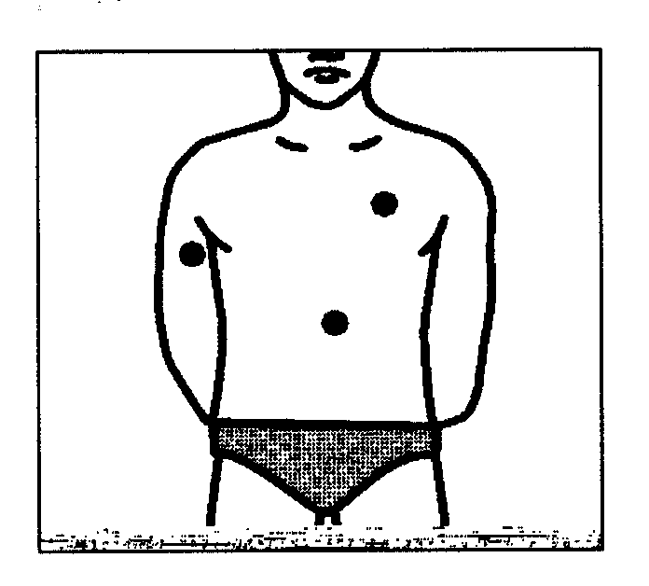

2. ábra
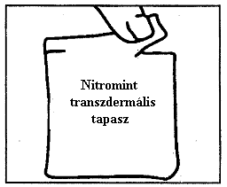

3. ábra

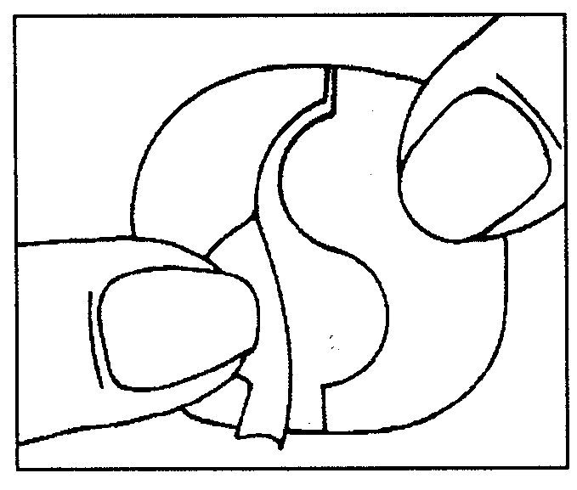
4. ábra

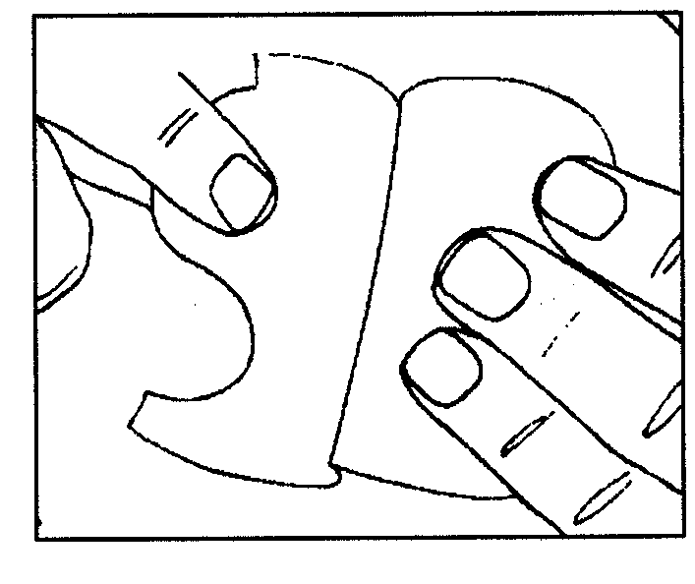

5. ábra

